松桃民族中学2016—2017学年第一学期高三月考考试
政治试卷
一：选择题
1、2012年8月，厦门入市楼盘数量不减反增,约有近20个楼盘将开盘或加推。某个体老板用银行按揭贷款的方式买了一套78万元的新房，首付现金34万元，然后在15年内付清银行贷款44万元和利息10万元。在这一购房过程中，房价78万元，首付34万元，利息10万元分别体现的货币职能是（ ）
A．价值尺度，流通手段，支付手段 B．价值尺度，支付手段，流通手段
C．贮藏手段，流通手段，支付手段 D．贮藏手段，支付手段，流通毛段
2.2011年9月份，100日元兑人民币为8.0 596元左右，而7月初，100日元兑人民币仅为7.2元左右，短短三个月时间，日元兑人民币进入“8时代”。此时汇率变动是有人欢喜有人愁。下列认识符合这次汇率变动的影响的是（ ）。
①旅行社：赴日本旅游线路团费报价上涨 ②海关：日本对我国出口将增加 ③留学生：赴日留学成本将减少 ④对外劳务输出公司：对去日本务工的人来说，就等于涨工资了
A．①② B．①④ C．③④ D．②③
3. 假设某国2012年生产M商品20万件，每件商品的价值用货币表示为9元。2013年生产该商品的社会劳动生产率提高了50%，且该国2013年全社会零售价格总额为10000亿元，货币流通次数为4次，央行实际发行纸币4000亿元。在其他条件不变的情况下，2013年M商品的价格是（ ）
A．7.2元 B. 16元 C. 9.6元 D. 14.4元
4.图5、6中商品甲、乙是两种互不关联的普通商品。
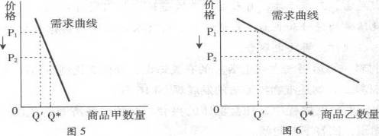
当两商品的价格P均从P₁同幅下降到P₂时。对于需求量Q的变化，若有如下判断：
①两商品的需求量与价格同向变动 ②两商品的需求量与价格反向变动
③两商品相比，商品甲是高档耐用品④两商品相比，商品甲是生活必需品
其中正确的是
A．①③ B.①④ C.②③ D.②④
5. 右图是某商品的价格变化情况曲线图，在其
他条件不变的情况下，据此判断（ ）
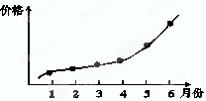
A．该商品的生产规模有所缩小
B．该商品的需求量将会急剧增加
C．该商品的替代商品需求量有所增加
D．该商品的互补商品需求量有所增加

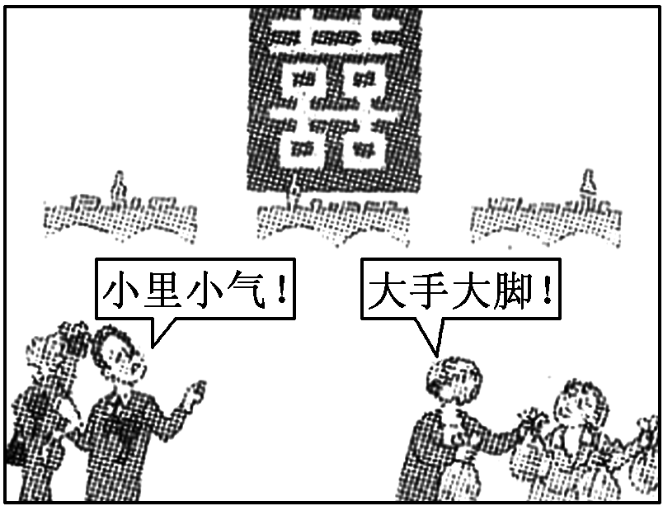
6. 阅读漫画《打包之争》，漫画中年轻人认为“打包”是小气的表现，是没有面子、很不好意思的事情。对此正确的理解是( )
①部分年轻人在消费过程中存在着错误
②追求与众不同，盲目追求时尚与流行
③重视物质消费，忽视了精神追求
④应该提倡求实心理主导的消费
A．③④ B．②③
C．①④ D．①②
7. 中国从昔日的“自行车王国”一夜之间变身为“汽车生产王国”，而且已成为世界重要的消费国，汽车的更新换代、新能源汽车产品出现将迎来中国式的消费高峰，这表明（ ）。
A．生产是消费的动力和最终目的
B．新的消费热点会带动相关产业的发展
C．生产决定着消费的对象和方式
D．消费方式调节生产方式的转变
8.为推动国有垄断行业改革，2012年我国将进一步完善和落实促进非公有制经济发展的各项政策措施，鼓励民间资本进入铁路、市政、金融、能源、电信、教育、医疗等领域。这
①是解放和发展生产力的客观要求 ②是国有企业公司制股份制改革的必然要求
③有利于发挥国有经济的主体作用 ④有利于各种所有制经济平等竞争、相互促进
A．①② B．③④ C．②③ D．①④
9.中国互联网社交媒体人人网2011年5月4日登陆纽交所，开盘价为每股19.50美元，较发行价14美元，大涨39.28%，收盘报18.01美元，较发行价上涨28.64%，首日市值达71.2亿美元。据此，我们可以推断人人网（ ）。
①是一家有限责任公司 ②股东按出资比例行使表决权
③是一家股份有限公司 ④财务必须向全社会公开
A.①② B.②③ C.③④ D.①④
10.国务院印发了《关于进一步做好普通高等学校毕业生就业工作的通知》，就做好当前和今后一个时期高校毕业生就业工作提出了新的政策措施和工作要求。国家高度重视就业问题，是因为（ ）。
A.就业是党和国家的中心工作
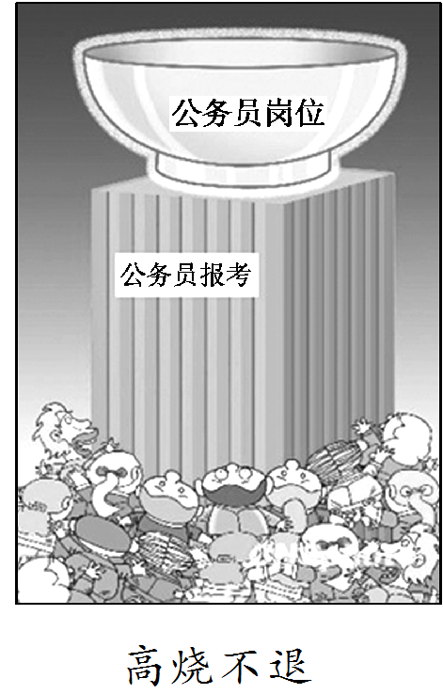
B.就业是民生之本
C.实现就业，就能消除贫困和两极分化
D.实现就业，就能实现社会和谐
11.漫画《高烧不退》，表明在市场经济条件下，劳动者应该（ ）。
①树立竞争就业观 ②改善劳动就业环境
③树立多种方式就业观 ④树立职业平等观
A.②③ B.③④ C.②④ D. ①②
12.一般而言，在通货膨胀温和上升时，股市往往处在上升趋势中。而当通货膨胀突破一定的临界点之后，则会引发货币政策的收缩，从而带来股市的拐点。等到通货膨胀回落至较低水平时，货币政策再度松动，股市则又迎来转好的契机。可见（ ）。
A.银行加息时，股市上扬；银行减息时，股市下跌
B.提高税率时，股市下跌；降低税率时，股市上扬
C.银行加息时，股市下跌；银行减息时，股市上扬
D.提高税率时，股市上扬；降低税率时，股市下跌
13.风险性是居民投资理财考虑的一个重要因素。下面是四位不同的投资者同一时间选择的不同投资方式，按照风险性从低到高排序，应该是（ ）。
①广东居民小王购买的本省自主发行的地方政府债券
②湖北居民小陈购买的华新水泥发行的公司债券
③北京居民小张购买的财政部发行的凭证式国债
④上海居民小李购买的在沪深证券交易所上市的股份公司股票
A．①③②④ B．③①②④ C．④①③② D．③②①④
14．某经济学家在北京大学召开的中国经济展望论坛圆桌会议上指出，中国经济陷入“投资增长过快导致产能过剩”的怪圈，而收入分配不均是形成“经济怪圈”的根源。这说明（ ）。
A．分配政策影响财政收入
B．要维护市场经济秩序
C．分配方式对生产的发展有重要影响
D．我国应实行按劳分配方式
15.A、B、C、D四人。A是某国有控股企业的总工程师，并有一项技术专利卖给该企业；B是一日本在中国独资企业的职工；C是某农贸市场个体经营户；D在一股份合作制企业持股上岗。工作一年后，下列对A、B、C、D四人收入的说法正确的是（ ）。
A．A和B的收入是按劳分配
B．C和D的收入是按生产要素分配
C．A和D的收入是按劳分配和按生产要素分配
D．B和C的收入是按劳分配和按生产要素分配
16. 下图表示效率与收入差距的关系，横轴X代表收入差距，
纵轴Y代表效率，原点O表 示绝对的平均主义和绝对的
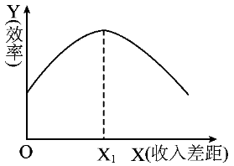
低效率。曲线表示效率随着收入差距的扩大而变化的情
况。该图表明( )
①在X1之前，效率与收入差距成正方向变化
②收入差距扩大，效率会降低
③收入差距扩大具有激励作用，效率将会提高
④将收入差距控制在一定限度内有助于保持较高的效率
A．①② B．①④ C．②③ D．②④
17. 2012年首期最大发行总额为500亿元的电子式储蓄国债于3月10日发售。这一政策发挥影响的路径是（ ）。
①增加财政收入 ②增加国内需求 ③扩大政府投资 ④刺激经济发展
A．①－②－③－④ B．①－③－②－④
C．③－②－④－① D．②－④－③－①
18 .神州儿女多奇志，人造天宫翔太空。国家投入数亿元人民币，2011年9月26日“天宫一号”发射任务圆满完成，我国经济的持续发展为“探月工程”的实施打下了坚实的基础。这说明（ ）。
①经济的持续发展是财政收入的来源 ②财政是宏观调控的重要行政手段
③财政是科技发展的物质保证 ④财政在促进资源优化配置中起基础性作用
A．①③ B．③④ C．①② D．②④
19.中央经济工作会议决定，我国将实施积极的财政政策与稳健的货币政策，因为外部环境变化的背景之下，内部经济复苏还有一定的不稳定性，需要总体积极的经济政策，下列举措体现积极的财政政策的是（ ）。
①中央银行下调存贷款基准利率和存款准备金率
②松桃物价局治理部分客运班线乱涨价现象
③财政部、国家税务总局提高劳动密集型产品等商品增值税出口退税率
④运用财政补贴支持“家电下乡”，启动农村消费
A．①② B．②③ C．①③ D．③④
20.党的十八届三中全会提出“市场在资源配置中起决定性作用”。关于“市场在资源配置中起决定性作用”的认识正确的是( )
①发挥我国社会主义制度的优越性主要靠市场，政府的作用是次要的 ②市场决定资源配置是市场经济的一般规律，市场配置资源是最有效率的形式 ③发展社会主义市场经济的根本任务在于去“行政化”，实现“市场化” ④强调政府与市场“换手”，政府不越位、不缺位，政府减少微观干预
A.①② B.②③ C.②④ D.③④
21.漫画《脱节》说明（ ）。
①广告能影响商品的价格
②生产者应重视产品的使用价值
③市场调节具有自发性
④诚实守信是市场经济正常运行必不可少的条件
A.①② B.③④
C.①③ D.②③
22.全国首富村——华西村村头挺立的标语牌上写着华西人的“富裕观”——一个人富了不算富，集体富了才是富；一个村富了不算富，全国富了才是富。这一“富裕观”体现了
A．社会主义市场经济的共同属性
B．市场经济的一般特征
C．社会主义国家的分配关系
D．社会主义市场经济的根本目标
23.以农产品为主的生活必需品价格上涨，加重了城乡居民特别是中低收入群体的生活负担，引起了政府的高度重视。稳定物价，政府可以（ ）。
①大力扶持农业→促进农业生产→保障农产品供应→稳定物价
②加强经济干预→直接从事农业生产→增加农产品供给→稳定物价
③完善宏观调控→健全价格监管法规→打击恶意囤积→稳定物价
④完善社会保障制度→提高低收入者补贴→降低通货膨胀预期→稳定物价
A．①② B．①③ C．②④ D．③④
24.中部崛起是继“五个统筹”以后，中央针对“中部塌陷”(中部发展速度落后于西部，发展水平落后于东部)现象进行宏观调控的又一举措，表达了中央尽快解决这个焦点问题的决心。促进中部崛起的经济意义有（ ）。
①是统筹区域发展，促进东中西互动，实现优势互补、共同发展的必然选择 ②是充分发挥中部发展潜力，推进我国经济发展和扩大开放的迫切需要 ③是解决我国“三农”问题，推进工业化，全面建设小康社会的需要 ④是提高我国综合国力，提升我国大国地位的需要
A．①②④ B．②③④ C．①②③ D．①③④
25.当前我国要正确把握国内外发展环境，有效发挥我国在国际经济分工中的比较优势，坚持出口和进口并重、吸收外资和对外投资并重，努力拓宽国际经济合作途径，不断提高对外开放水平。实现上述要求，应该（ ）。
①用劳动密集型产业代替高新技术产业 ②优化贸易结构，加快转变贸易发展方式
③坚持“引进来”与“走出去”相结合 ④在全国所有地区发展外向型经济
A．①③ B．②④ C．③④ D．②③

二：问答题
26．2011年前三季度我国GDP同比增长9.4%，在GDP增长的三大因素中，前三季度，最终消费对国内生产总值(GDP)的贡献率为47.9%，固定资本形成对GDP的贡献率为53.4%，净出口的贡献率为－1.3%；对经济增长的拉动点数分别为4.5、5.0和负0.1个百分点。在中国经济和国际金融危机“短兵相接”过程中，面对外需严重萎缩的不利影响，国内消费呈现平稳较快增长，和投资一起，成为保增长的双重支撑。
(1)结合材料，运用经济生活知识回答消费为什么能拉动经济增长。(6分)
(2)请为我国进一步扩大内需、刺激消费提一些合理化建议。（8分）

27. 13.改革开放以来，民营企业不断崛起、发展、壮大，成了国民经济不可或缺的重要组成部分。尽管如此，在激烈的市场竞争中，仍然有不少民营企业被淘汰出局。有人总结了民营企业的N种“死法”，其中包括：
种类 | 阐释
“病死” | 这类企业要么是先天不足，内部机制不健全；要么是机制老化，按部就班；要么是高层分裂，宁做鸡头，不做凤尾，结果轻而易举地被对手击破
“挤死” | 由于力量对比的悬殊，在国有资本和外国资本的双重挤压下，迫使民营企业不得不退出某个行业
“找死” | 主要原因是决策错误，如仿冒造假等
“老死” | 有不少企业由于“当家人”的素质不高、眼光短浅，不能随着市场的变化及时调整产业结构、人才结构
结合上述材料，运用经济生活的相关知识回答：
民营企业为避免轻易就被淘汰的命运，应该从哪些方面下工夫？（12分）

28. 2011年9月8日，中国人权研究会、社会科学文献出版社联合在北京召开“2011年《人权蓝皮书》发布会”，与此同时，中国第一本人权蓝皮书《中国人权事业发展报告N0.1(2011)》也随即面世。蓝皮书明确指出，尽管30多年来，中国在减缓农村贫困方面取得了重大进展，但居民收入差距拉大，相对贫困问题仍日益严重。蓝皮书还明确指出中国农村的最大人权问题是大量绝对贫困人口的温饱问题。
运用公平与效率的有关知识，分析如何缩小居民的收入差距，实现社会公平。(12分)

29 .材料一 2010年我国人均占有资源相当于世界平均水平情况
煤炭 | 耕地 | 淡水 | 原油 | 电力 | 天然气
60% | 39.5% | 25% | 11% | 6% | 4.5%
注：2010年我国煤炭短缺4亿吨；原油对外依存度达55.2%；耕地面积从2000年到2010
年的10年中减少1亿亩。据估计，到2020年，在45种重要战略性资源中，我国有10
种短缺，9种严重短缺。
材料二 我国资源利用情况

能源综  合利用率 | 每吨标  准煤实  的GDP | 矿产资源回收率 | 单位产值能耗 | 机动车  油耗 | 工业用水重复利用率
比发达  国家低10% | 为世界  平均水  平的30% | 比国外  先进水  平低20% | 是世界  平均水  平的2倍 | 比欧洲  高25%  比日本  高20% | 比国外  先进水  平低  15～25%
要解决上述问题，你认为国家可以采取哪些政策和措施？（12分）

